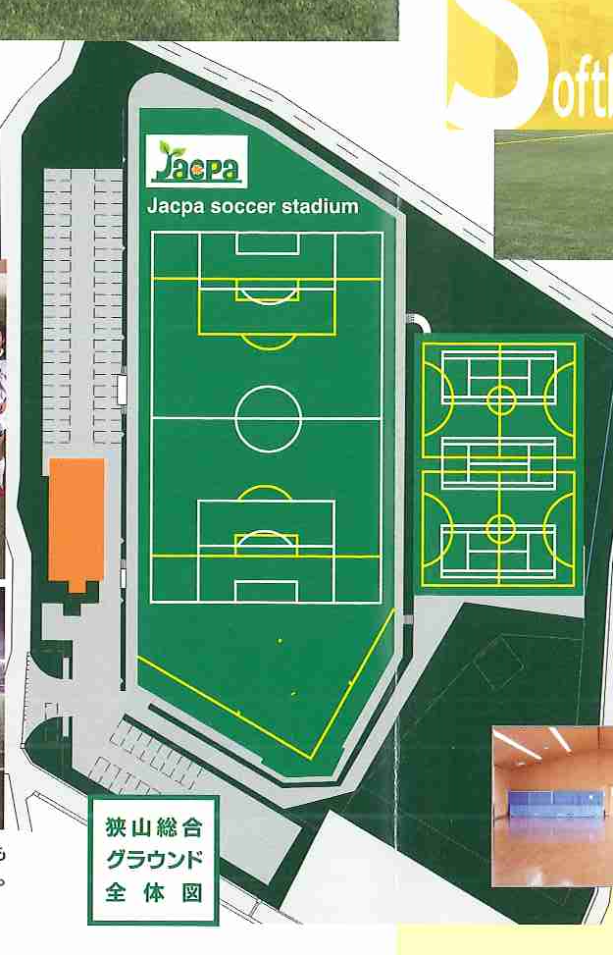

E

15×15

B

20×20

C

15×15

A

20×20

豚汁

**本部**

D

15×15

試合場案内　●小学生1・2年生（ A面 ・ B面 ）

●ジャクパ指導 （ C面 ・ D面・ E面 　）